**30 декабря 2015 года в детском саду «Капелька» проходила «Ёлка».**

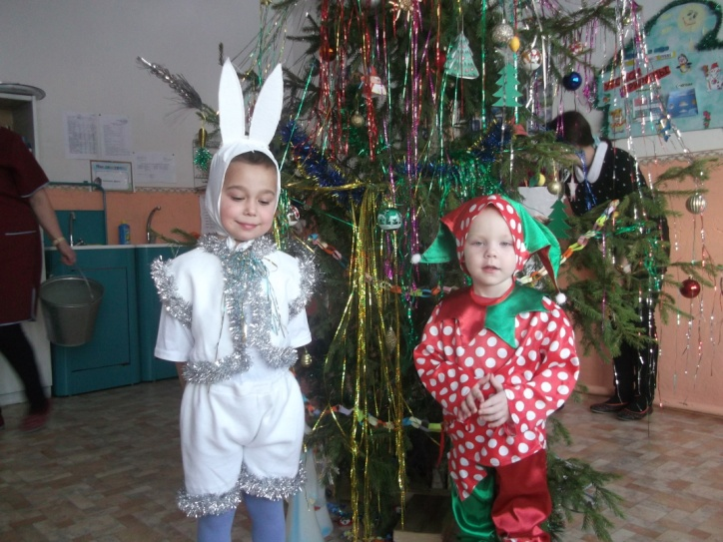Утром 30 декабря в 10 часов все воспитанники без исключения пришли на «Ёлку» в новогодних костюмах, кто то был в костюме зайки, кто то клоуна, снежинкой и много других разных, красочных костюмов.

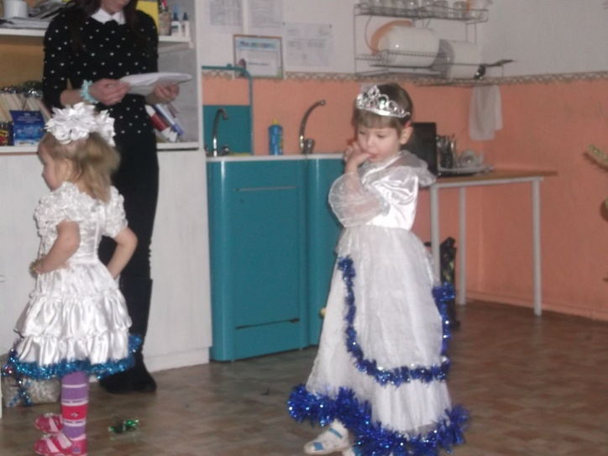

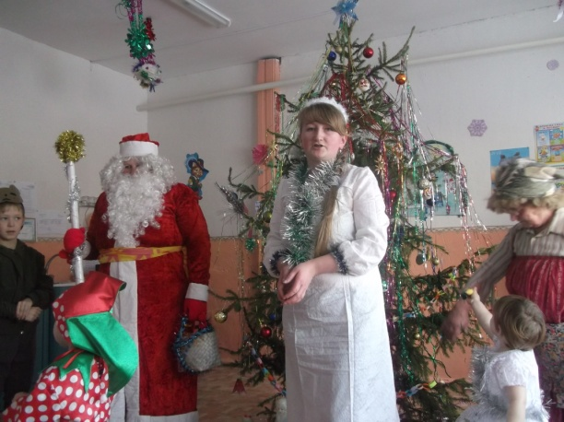Поздравить детей пришёл Дедушка Мороз со Снегурочкой им помогали медведь и снеговик , они развлекали детей различными играми, дети рассказывали стихотворения, а Дед Мороз давал им за это сладкие призы… В процессе мероприятия присоединились персонажи из сказок Баба Яга и Кикимора. Они разыграли небольшую сценку для детей.

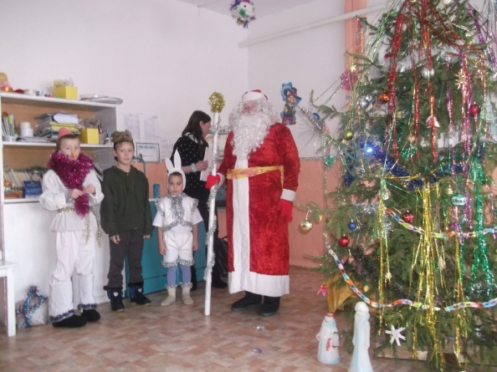

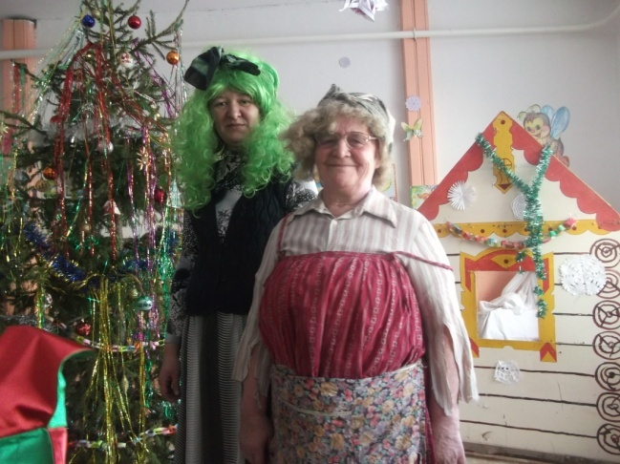

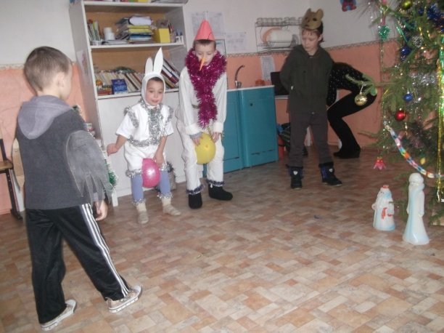Воспитанники прыгали, бегали, играли, водили хоровод вместе с гостями, было очень весело.

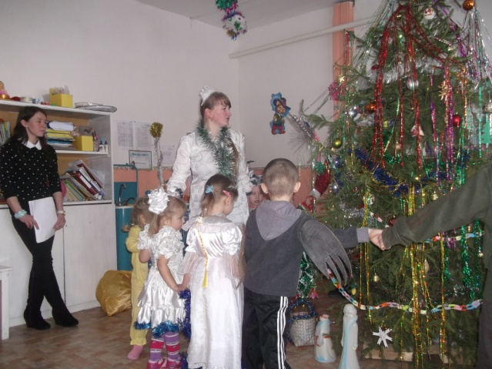

В заключении мероприятия всем детям были розданы кульки…

